le 24/03/2021

Correction apportées suivant les recommandations suivantes:

Qualité du code:

* “*Tu n’as pas mis de read me.”*
  + Je l’ai rajouté. J’ai choisi un template courant mais je n’ai pas l’impression d’avoir assez d’éléments pour le remplir. Ca serait cool d’avoir un petit point sur qu’est ce qu’un read me, a quoi ça sert, comment le remplir.
* *“Il vaut mieux passer par le terminal plutôt que d’écrire “!pip install matplotlib” dans un notebook. En tout cas, il ne faut pas le laisser dedans car ça peut générer des bugs. “*
* En fait j’avais beau avoir télécharger matplotlib dans mon projet , jupyter ne le trouvait pas tant que je ne l'avais pas installé via cette commande dans le notebook.

Alors je me suis demandé si l’utilisateur extérieur n'allait pas en avoir besoin.

Mais donc je l’ai enlevé.

Data VIz :

* *“Le boxplot ne permet pas de lire le salaire moyen.”*
  + *J’ai rajouté:*

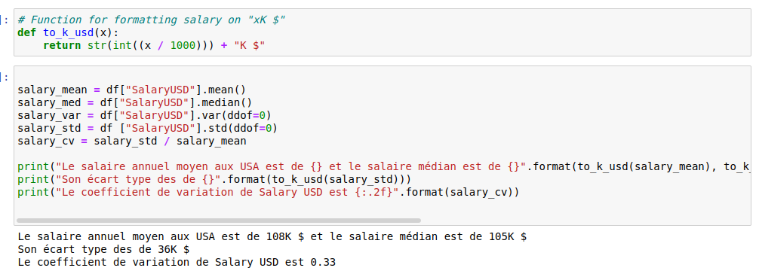

Bon bien sûr, ça reprend ce que tu avais fait dans la correction, mais il n’y a rien à réinventer.

* *“Ca aurait été bien également de donner le salaire médian en toutes lettres plutôt que juste de l’afficher sur un graphique.*
  + voir ci dessus
* *“Comme pour le genre, tu aurais pu travailler sur le job title pour réduire le nombre de catégories. Cela rend les graphiques difficiles à lire. “*

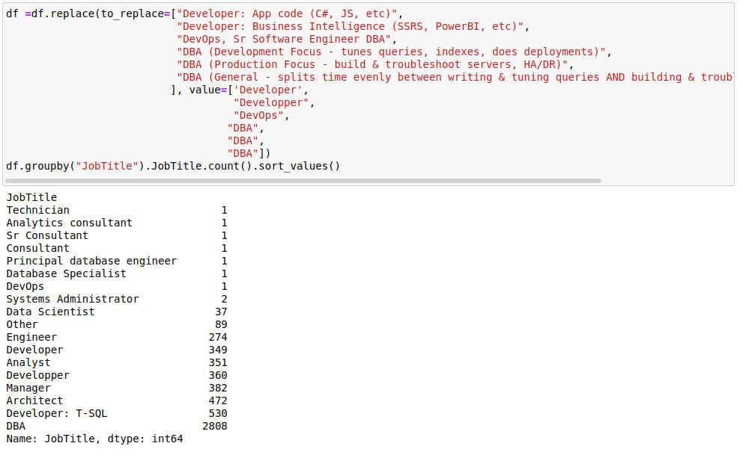

* *“Pour le lien entre les années d’expérience et le salaire, le graphique ne te permet pas de conclure, certe la ligne qui estime automatiquement semble montrer une corrélation, mais la pertinence de cette ligne doit être questionnée. D’autres représentations auraient pu être plus instructives. “*
  + *voir : “****Le nombre d'années d'expérience dans ce type d'emploi a t il une influence sur votre salaire?***

*sur mon notebook*

*j’ai regroupé les données en groupements homogènes, afin de mieu visualiser si oui ou non il y a corrélation ancienneté/salaire*

*mas j’ai pas eu le temps de finir*